5.3 ΚΙΝΣΗ ΚΑΙ ΣΤΗΡΙΞΗ ΣΤΟΥς ΖΩΙΚΟΥΣ ΟΡΓΑΝΙΣΜΟΥΣ

Οι μαθητές σχεδιάζουν και κατασκευάζουν έναν εξωσκελετό ή ενδοσκελετό για ένα ζώο δικής τους εφεύρεσης.
Έννοιες
- Τα ζώα και τα φυτά της ξηράς χρειάζονται συστήματα υποστήριξης για να σταθούν και να κινηθούν ενάντια σε δυνάμεις όπως η βαρύτητα της Γης.
- Τα σκελετικά συστήματα, τα οποία μπορεί να βρίσκονται μέσα ή έξω από το σώμα, παρέχουν υποστήριξη στα ζώα.

Στόχοι
Παρατήρηση -Σύγκριση- Δημιουργία προπλάσματος

Υλικά
Υλικά ανά ομάδα μαθητών
- συνδετήρες
- καλαμάκια
- φύλλα χαρτονιού
- Πηλός -πλαστελίνη
- Ταινία κολλητική
- Ψαλίδι
- Επανσφραγιζόμενη πλαστική σακούλα ή πλαστική μεμβράνη (για δέρμα ή εξωτερικό κάλυμμα)
- χάρακας

- Διαδικασία
- Κάθε ομάδα μαθητών θα πρέπει να αποφασίσει πού ζει το ζώο της και πώς φαίνεται (ειδικά το σχήμα του σώματος). Μόλις στην ομάδα σας συζητήσετε τις ιδέες σας, θα πρέπει να αποφασίσετε ποιος τύπος σκελετού (εξωτερικός ή εσωτερικός) θα εξυπηρετούσε καλύτερα τα ζώα τους.
Τέλος, κάθε ομάδα πρέπει να δημιουργήσει ένα σχέδιο για το ζώο της. Προσπαθήστε να είστε δημιουργικοί. Μπορείτε να χρησιμοποιήστε τα υλικά που προτείνονται πιο πάνω για τη δημιουργία των ζώων σαςς Ή φτιάξτε μια λίστα με υλικά που έχετε στο σπίτι για να φτιάξετε τα ζώα σας.
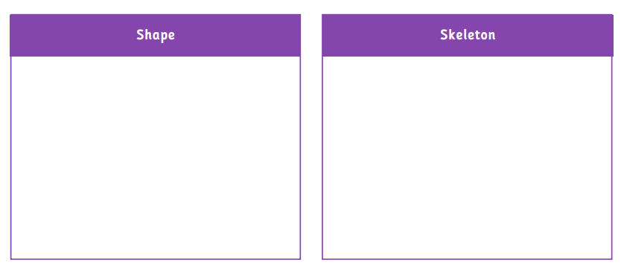

- Μόλις ολοκληρώσετε το σχέδια σας, δημιουργήστε το φανταστικό σας ζώο.
- Την επόμενη φορά παρουσιάστε τα ζώα σας και περιγράψτε πώς σχεδίαστε τους σκελετούς τους.
- Απαντήστε στην ερώτηση: Πώς μπορούν να κινούνται τα ζώα σας;.Τι θα πρέπει να προσθέσετε στο ζώο σας για να μπορεί να κινηθεί; Αρκεί ο ενδοσκελετός ή ο εξωσκελετός του;……………………………………………………………………………………………………………………………………………………………………………………………………………………………………………………………………………………………………………………………………………………………………………………………………………………………………………………………………………………………………………………………………………………..

